DIW04_Tarea Suzdalenko Alexey

Captura de la pagina web en el navegador:

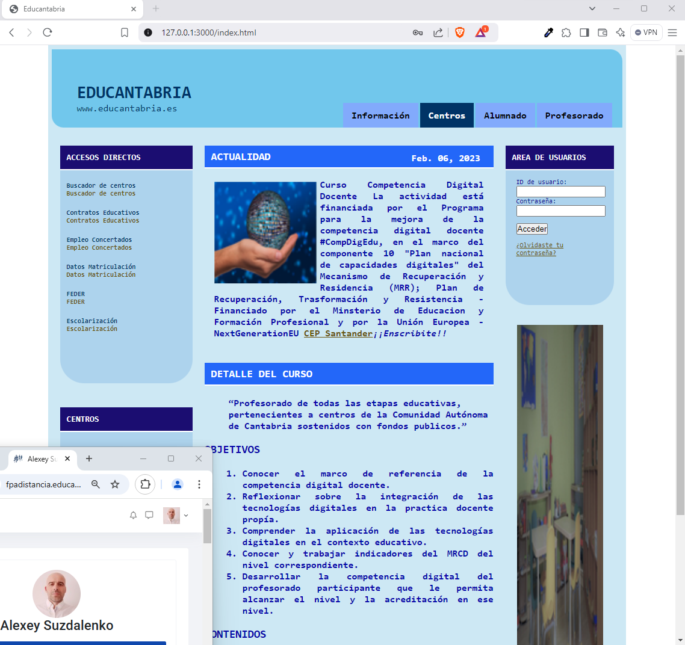
.

La parte de abajo que no a entrado en la primera captura

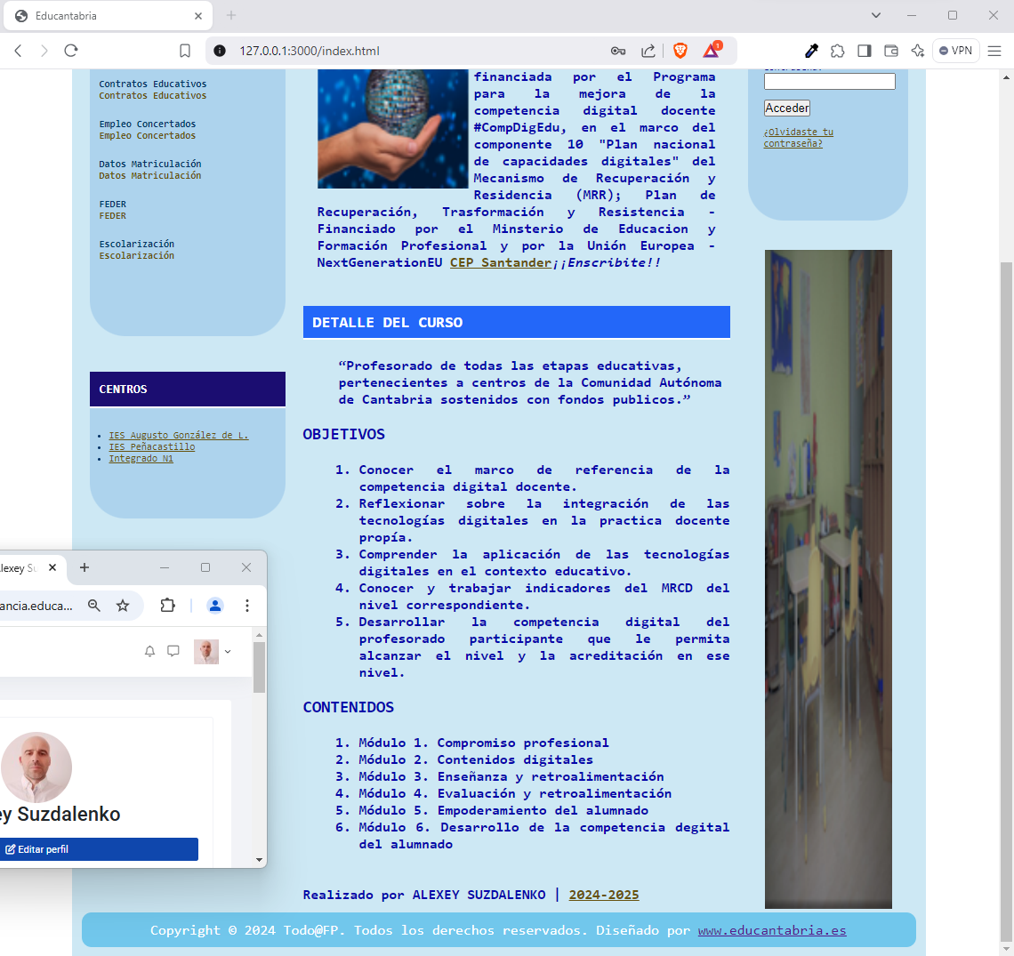
.

Codigo index.html:
<!DOCTYPE html>
<html lang="es">
<head>
<meta charset="UTF-8">
<meta name="viewport" content="width=device-width, initial-scale=1.0">
<title>Educantabria</title>
<link rel="stylesheet" href="style.css">
</head>
<body>
<div class="container">
<div class="lift"></div>
<div class="div_header">
<header class="header">
<h1>EDUCANTABRIA</h1>
<span>www.educantabria.es</span>
</header>
<nav class="menu_nav">
<a class="nav_a" href="#">Información</a>
<a class="nav_a active_link" href="#">Centros</a>
<a class="nav_a" href="#">Alumnado</a>
<a class="nav_a" href="#">Profesorado</a
</nav>
</div>
<main class="content">
<aside class="columnA">
<div class="topAccess">
<h3 class="access">ACCESOS DIRECTOS</h3>
</div>
<div class="listLinkA">
<br>
<a class="linkA" href="#">Buscador de centros</a>
<a class="linkB" href="#">Buscador de centros</a>
<br>
<a class="linkA" href="#">Contratos Educativos</a>
<a class="linkB" href="#">Contratos Educativos</a>
<br>
<a class="linkA" href="#">Empleo Concertados</a>
<a class="linkB" href="#">Empleo Concertados</a>
<br>
<a class="linkA" href="#">Datos Matriculación</a>
<a class="linkB" href="#">Datos Matriculación</a>
<br>
<a class="linkA" href="#">FEDER</a>
<a class="linkB" href="#">FEDER</a>
<br>
<a class="linkA" href="#">Escolarización</a>
<a class="linkB" href="#">Escolarización</a>
</div>
<div class="topAccess mt40">
<h3 class="access">CENTROS</h3>
</div>
<div class="listLinkB">
<br>
<ul style="margin-left: 22px; margin-top: 11px;">
<li><a class="linkC" href="#">IES Augusto González de L.</a></li>
<li><a class="linkC" href="#">IES Peñacastillo</a></li>
<li><a class="linkC" href="#">Integrado N1</a></li>
</ul>
</div>
</aside>
<section class="main-column">
<div class="title2">
<h2 class="title2h2">ACTUALIDAD</h2>
<p class="date">Feb. 06, 2023</p>
</div>
<div class="news" style="margin-top: 17px; margin-left: 11px; margin-right: 11px;">
<img src="1.png" style="float: left; margin: 5px;" width="171px" alt="Bola de discoteca">
<p style="margin: 5px; text-align: justify;"><strong>Curso Competencia Digital Docente</strong>
La actividad está financiada por el Programa para la mejora de la competencia digital docente #CompDigEdu, en el marco del componente 10 "Plan nacional de capacidades digitales" del Mecanismo de Recuperación y Residencia (MRR); Plan de Recuperación, Trasformación y Resistencia - Financiado por el Minsterio de Educacion y Formación Profesional y por la Unión Europea - NextGenerationEU <a href="" style="color: #67520e;">CEP Santander</a><i>¡¡Enscribite!!</i>
</p>
</div>
<div class="title2 mt40">
<h2 class="title2h2">DETALLE DEL CURSO</h2>
</div>
<div>
<br>
<blockquote>
“Profesorado de todas las etapas educativas, pertenecientes a centros de la Comunidad Autónoma de Cantabria sostenidos con fondos publicos.”
</blockquote>
<br>
<h3>OBJETIVOS</h3>
<br>
<div style="margin-left: 63px; text-align: justify;">
<ol>
<li>Conocer el marco de referencia de la competencia digital docente.</li>
<li>Reflexionar sobre la integración de las tecnologías digitales en la practica docente propía.</li>
<li>Comprender la aplicación de las tecnologías digitales en el contexto educativo.</li>
<li>Conocer y trabajar indicadores del MRCD del nivel correspondiente.</li>
<li>Desarrollar la competencia digital del profesorado participante que le permita alcanzar el nivel y la acreditación en ese nivel.</li>
</ol>
</div>
<br>
<h3>CONTENIDOS</h3>
<br>
<div style="margin-left: 63px; text-align: justify;">
<ol>
<li>Módulo 1. Compromiso profesional</li>
<li>Módulo 2. Contenidos digitales</li>
<li>Módulo 3. Enseñanza y retroalimentación</li>
<li>Módulo 4. Evaluación y retroalimentación</li>
<li>Módulo 5. Empoderamiento del alumnado</li>
<li>Módulo 6. Desarrollo de la competencia degital del alumnado</li>
</ol>
</div>
<br>
<br>
<div>Realizado por ALEXEY SUZDALENKO | <a href="http://suzdalenko-dev.web.app" style="color: #67520e;">2024-2025</a></div>
</div>
</section>

<aside class="right-column">
<div class="topAccess">
<h3 class="access">AREA DE USUARIOS</h3>
</div>
<div class="form_wrapper">
<br>
<form class="listLinkC">
<label for="user-id" style="color: rgb(8, 8, 142);">ID de usuario:</label>
<input type="text" id="user-id" style="width: 100%;">
<label for="password" style="color: rgb(8, 8, 142);">Contraseña:</label>
<input type="password" id="password" style="width: 100%;">
<button type="submit">Acceder</button>
<a href="#" style="color: #67520e; margin-top: 11px; display: block;">¿Olvidaste tu contraseña?</a>
</form>
</div>
<div style="margin-left: 19px; margin-top: 33px;">
<img src="2.png" alt="la clase">
</div>
</aside>
</main>
<footer class="footer">
<p>Copyright © 2024 Todo@FP. Todos los derechos reservados. Diseñado por <a href="#">www.educantabria.es</a></p>
</footer>
<div style="width: 100%; height: 11px;"></div>
</div>
</body>
</html>

codigo style.css:

*{
margin: 0;
padding: 0;
}
body {
margin: 0;
padding: 0;
font-family: Consolas, sans-serif;
background-color: white;
color: #003366;
}
.lift{
width: 100%; height: 1px;
}
.container {
display: block;
width: 960px;
height: 100%;
margin: 0 auto;
background-color: #cde8f4;
}
.div_header{
position: relative;
display: block;
background-color: #71c7ec;
height: 130px;
border-radius: 0px 20px 0px 20px;
margin: 6px;
}
.header {
padding: 20px;
position: absolute;
bottom: 3px;
left: 22px;
}

.header h1 {
margin: 0;
font-size: 1.8em;
}

.menu_nav {
position: absolute;
bottom: 0;
right: 17px;
display: flex;
flex-direction: row;
}

.nav_a{
text-decoration: none;
background-color: rgb(130, 170, 252);
color:black;
margin-left: 3px;
padding: 11px;
font-weight: 700;
padding-left: 14px;
padding-right: 14px;
}
.active_link,
.nav_a:hover{
background-color: #003366;
color: white;
}

.columnA{
width: 220px;
}
.content {
display: flex;
flex-direction: row;
margin-left: 20px;
margin-top: 30px;
}
.topAccess{
display: block;
background-color: #1b0d71;
border-bottom: 2px solid white;
}
.access{
color: white;
background-color: #1b0d71;
padding-top: 11px;
padding-bottom: 11px;
margin-left: 11px;
font-size: 14px;
}
.listLinkA{
background-color: #add3ed;
height: 354px;
border-radius: 0px 0px 40px 40px;
}
.listLinkB{
background-color: #add3ed;
border-radius: 0px 0px 40px 40px;
height: 124px;
font-size: 11px;
}
.linkA{
display: block;
margin-left: 11px;
text-decoration: none;
color: #003366;
font-weight: 800;
font-size: 11px;
}
.linkB{
display: block;
margin-left: 11px;
text-decoration: none;
color: #67520e;
font-weight: 800;
font-size: 11px;
}
.mt40{
margin-top: 40px;
}
.linkC{
color: #67520e;
}

.main-column {
width: 480px;
padding: 0 20px;
color: rgb(5, 5, 170);
font-weight: 600;
}
.title2{
background-color: rgb(35, 103, 249);
border-bottom: 2px solid white;
position: relative;
}
.title2h2{
color: white;
margin-left: 11px;
padding-top: 7px;
padding-bottom: 7px;
font-size: 18px;
}
.date{
position: absolute;
color: white;
top: 11px;
right: 22px;
}
blockquote{
margin-left: 40px;
}

.right-column {
width: 180px;
padding-left: 0px;
}
.form_wrapper{
background-color: #add3ed;
border-radius: 0px 0px 40px 40px;
height: 224px;
font-size: 11px;
}
.listLinkC{
margin-left: 10%;
width: 80%;
}
.footer {
display: block;
background-color: #71c7ec;
text-align: center;
color: white;
padding: 10px;
margin-left: 11px;
margin-right: 11px;
border-radius: 11px;
}
button{
display: block;
margin-top: 11px;
}

